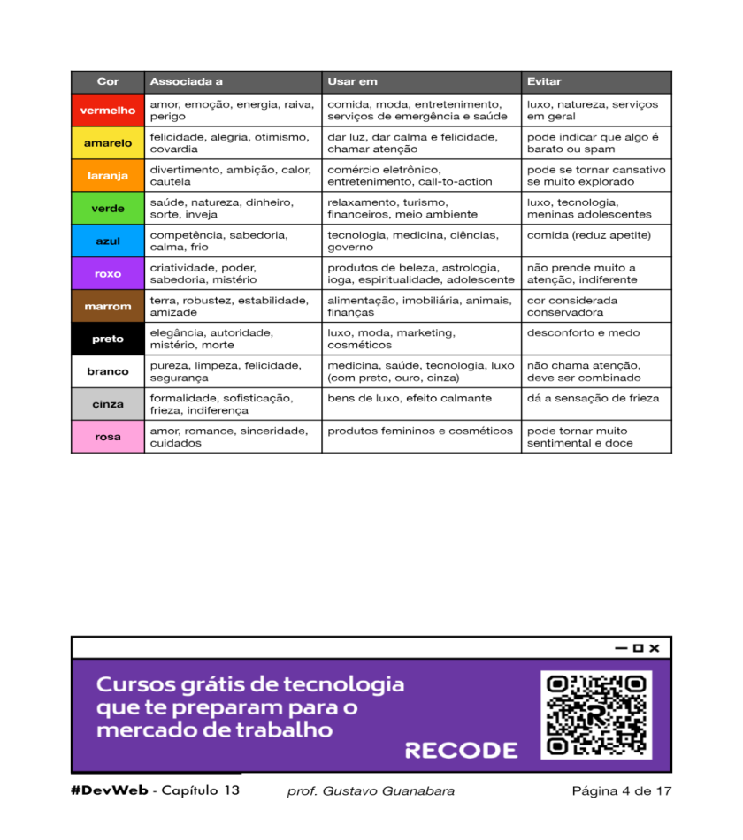

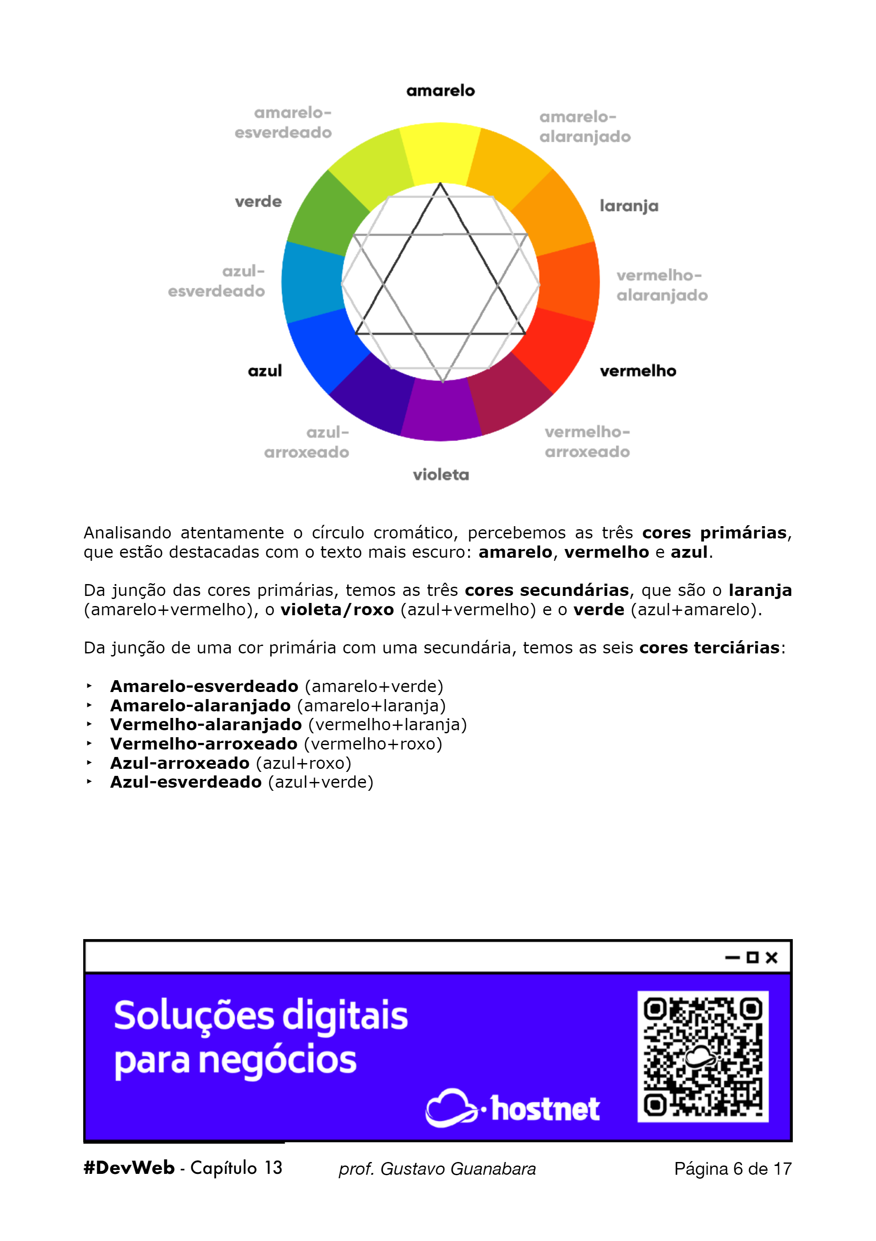

Tipografia

Tipografia são formatos de letras.

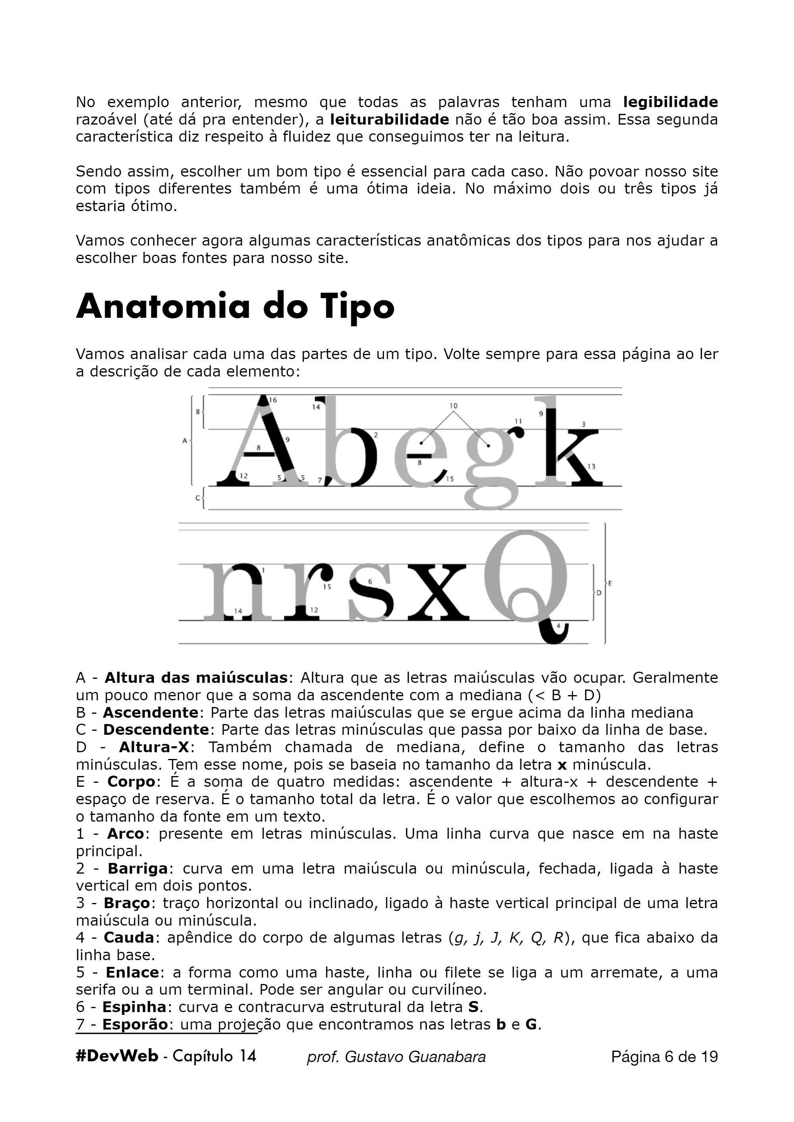

Fontes com serifa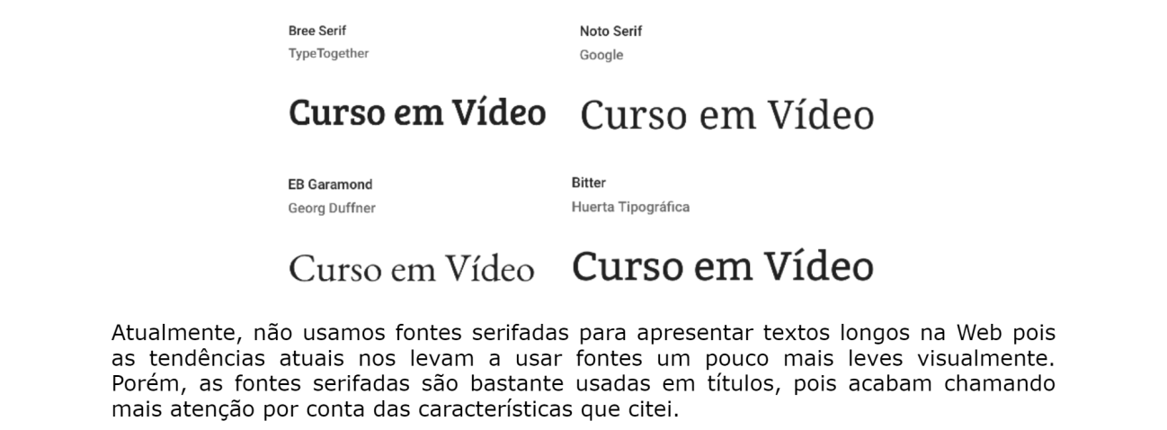

Fontes sem serifas:

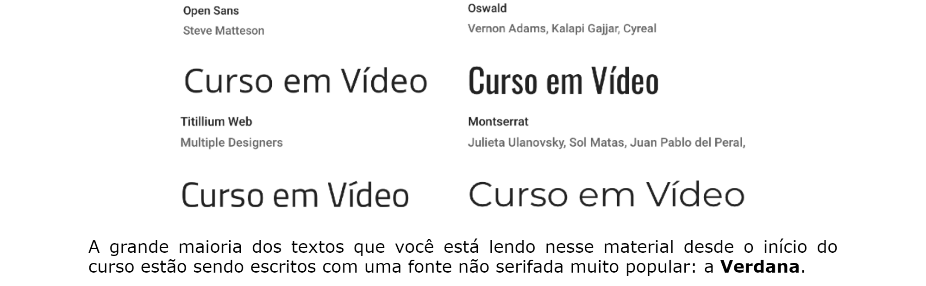

Fonte monoespaçada

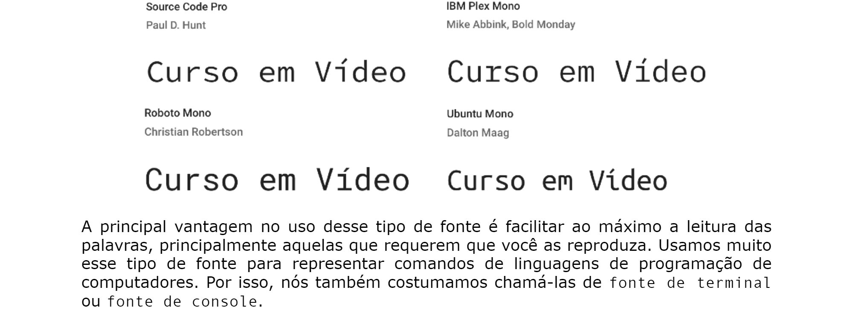

Fonte script



Fonte display



Tipos de caixas

Caixas box-level usase bastante a tag <div> e quando eu quero quebrar linha e criar um box e ocupar a largura inteira. caixas inline-level usa a tag <span> e para quando eu quiser um elemento e eu quero que outro esteja do lado

Box-level são usa para fazer blocos e o inline-level e usado para para tamanhos padroens onde não da para colocar tamanho e largura exemplos de tags de box-level e inline-level

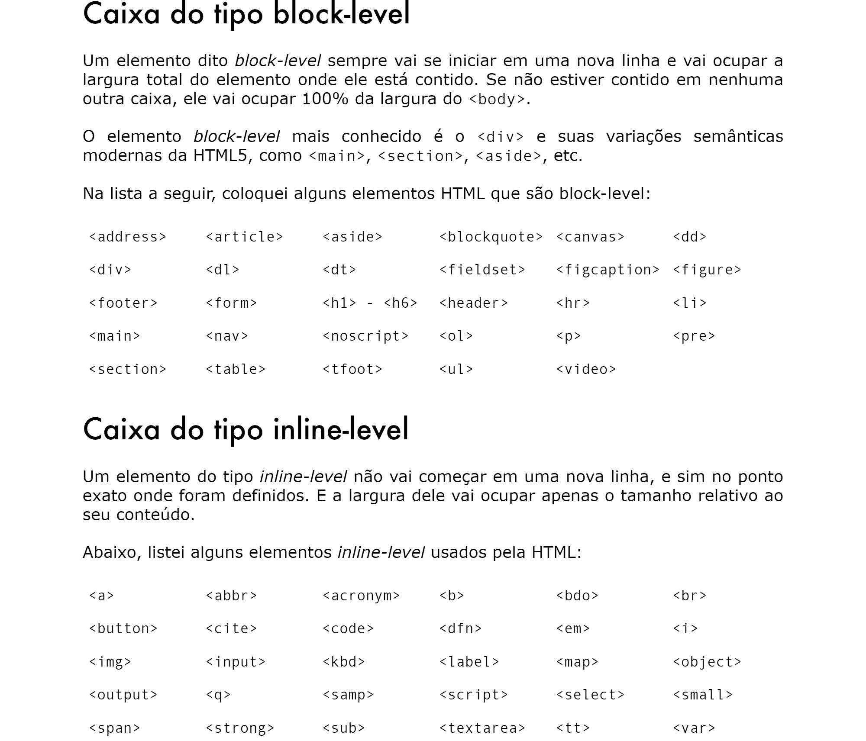

Caixas

Uma coisa que iria ajudar muito e devtools do google chrome, ele ajuda muito a fazer ajustes finos para realização de um site

Se você quiser deixar algo centralizado você usa a tag margin: auto; fica sempre no centro

Para colocar medida na borda você usa as tags border-width: 10px; o formato da borda e border-style: solid; e a cor e boder-color: blue;

E se quiser simplificar e so colocar na ordem border: 10px solid blue:

Para você bota uma distanica do texto ou título da borda feita você usa a tag padding-top: 10px;, padding-right: 10px;, padding-bottom: 10px;, padding-left: 10px; que seria a ordem de cima, direita, baixo, esquerda, e para simplificar e so colocar na ordem com a tag padding: 10px 10px 10px 10px

Usando o outline você também pode colocar uma borda fina sobre a outra ou sobre um texto ou título de preferencia usando a tag outline-width: 10px; esse sera o tamanho, com a tag outline-style: dashe; sera o tipo de borda e outline-color: red; sera a cor e para simplificar e so fazer em ordem

Outline: 10px dashe red

Você pode trocar a box-level por inline-level ou trocar inline-level por box-livel com a tag display: block; que e box-level e para inline-level e display: inline;

Groupong tags

Para melhor organização de conteúdo podemos usar a tag <header> e usar dentro dele <h1> e para links use <header> e dentro dessa tag use <nav> depois <a> para colocar o link

A tag <main> e para definir o conteúdo principal da página ou da aplicação. Como por exemplo: com a tag <selection> você coloca o conteúdo como assuntos noticias dentro da tag id. E ainda dentro da tag <main> você coloca a tag <article> que uma tag de elemento que vai conter um conteúdo que pode ser lido de forma independente e dizem respeito a uma mesmo assunto. Podemos usa essa tag para demarcar um post de blog ou fórum, uma notícia, etc. e se você colocar dentro da tag <article> colocar a tag <aside> você consegui colocar um texto com tag <p> referente ao conteúdo principal

Dica para colocar uma sobra adequada

Usando o devtools. indo em mais ferramentas de desenvolvedor e ir em ferramentas de desenvolvedor você bota a tag box-shadow: ; a sim você consegui testar uma boa sombra e depois copiar o código e colar no visual studio code aonde você esta desenvolvendo seu site.

Repositórios local/remoto

Repositorio local e para guardar as coisas normalmente guardado no computador e tem os que cria online e o repositório remoto e o backup do repositório local onde fica guardado por segurança caso seu computador de problema ou você queira ver teus ariquivos por outro computador

Para por um imagem de fundo no site você usa a tag backgroud-image: url( );

Caso ele seja muito grande ou muito pequena você usa a tag backgroud-size: ; para por um tamanho que ache adequado, para deixar a imagem com tela cheia se adaptando com forme a aba aumente ou diminua você usa dentro da tag a palavra :cover;

Se colocar tag backgrou-repeat: repeat; você pode repetir a imagens diversas vezes, para não repetir e so colocar : no-repeat, para por uma repetição deitado você usa : repeat-x;, e para ficar em pé usa o : repeat-y

Para colocar a imagem na posição de que você quer direita esquerda cima baixo você usa a tag backgroud-position: left top:

left top: e o lado esquerdo na parte de cima

left center: e lado esquerdo no centro

left bottom: lado esquerdo baixo

right bottom: lado direito baixo

center center: e o centro

right top: e lado direito cima.

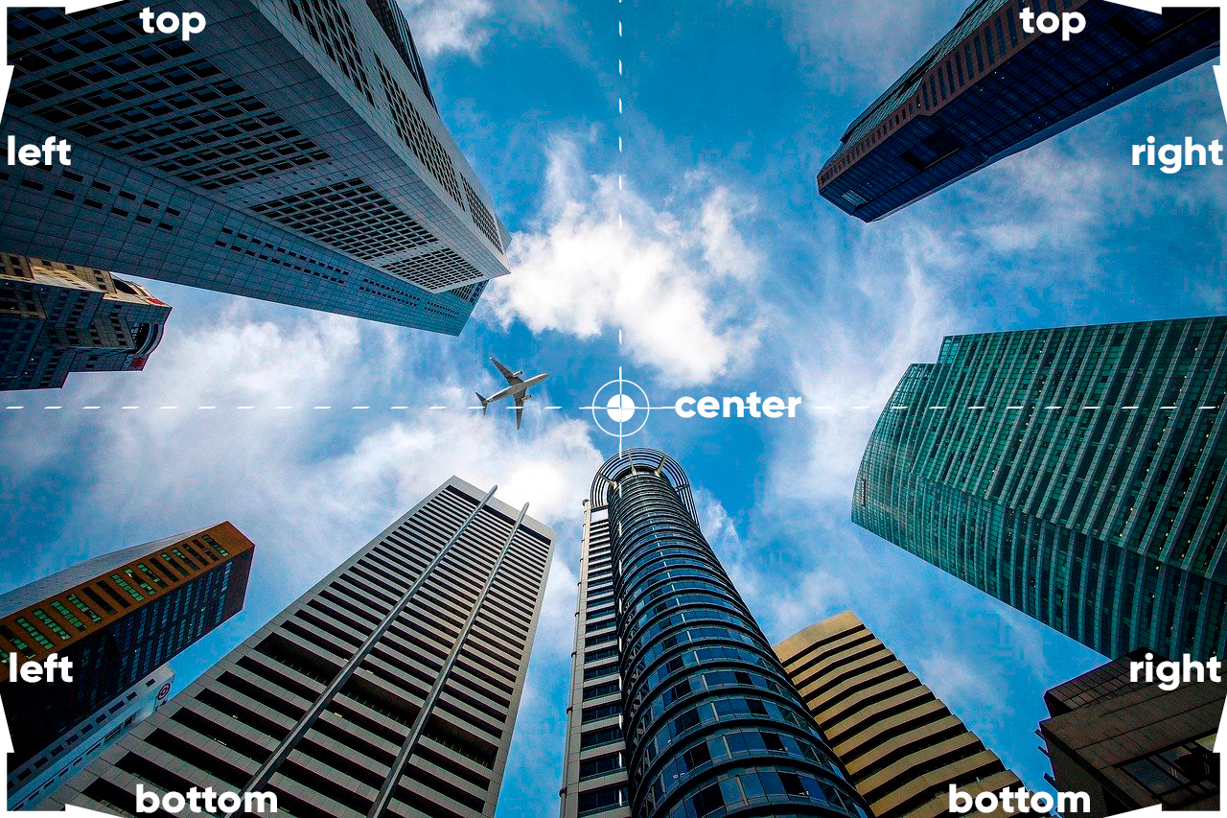

Backgroud-attachment: fixed; para a imagem ficar fixa e só o conteúdo rolar se a tela for muito grande

Se você quiser poupar espaço voce coloca os backgrouds todos numa tag só tem que ser nessa ordem, color, image, position, repeat , attachment

Exemplo: background: black url (‘imagens/wallpaper002.jpg’) center center no repeat cover fixed

Caso voce queira posicionar um artigo ou algo do gênero em alguma parte bem expecifica como por exemplo: você fez uma caixa

<section>

<article> lorem <article>

<section>

Você usa dentro do css do <section> a tag position: relative;

E na do <article> voce usa a tag position: absolute; e logo em baixo você coloca left: 50%; e top: 50%; e depois a tag transform: translate(-50% -50%); a porcentagem vai como for necessário ou px entre outros

Tabela

Obs.. não se deve usar tabela para criar a estrutura do seu site

Todas as tabelas simples, são feitas com as seguintes hierarquia

* Começando com <table> que e a tabela e dentro de <table> vai <table row> que e a linha de tabela e dentro de <table row> vai <table header> que e cabeçalho de tabela e dentro de <table header> vai <table data> que e o dado de tabela

<tr> e a linha da tabela horizontal e <td> e aonde vai o conteúdo em horizontal da tabela, e também o <th> que e um título

* Tabelas grandes

<table> tabela

<Caption> legenda da cabeça da tabela. Não precisa colocar <td> ou <th> e so colocar o texto

<thead> cabeça da tabela. Usar no lugar de <td> usar <th> ele um titulo

<tbody> corpo da tabela

<Tfoot> e o roda pé

Obs.. caso você queira colocar css em duas tag você usa , ficando a sim thead, tfoot { }

* Para colocar um zebrado em alguma parte da tabela que você queira ou ela toda você coloca uma pseudo classe :nth-child( n) e dentro você coloca o numero que você queria que faça o zebrado. Se você colocar 2 a segunda linha ficara da cor que voce escolheu, a proxima não, a segunda sim sucessivamente. se quiser colocar em 3 em 3 5 em 5
* Se quiser colocar um efeito de que a cabeça da tabela acompanhe toda a tabela ate o final voce usa no css em table position: relative; e depois

thead > tr > th{

position: sticky;

top: -1px;

background-color: gray; a cor que voce quiser

colspan= para deixar um espaço maior no conteúdo se precisar na horizontal

por exemplo:

<table>

<tr>

<td colspan=”3”> 8<td>

<td>9<td>

</tr>

<Table>

Ficando a sim: o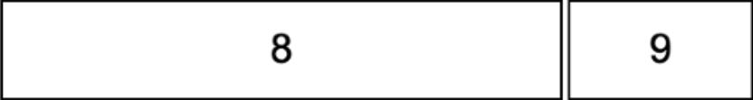ocupando três de espaço no conteúdo

* rowspan= para deixar um espaço maior no conteúdo se precisar na vertical

por exemplo:

<table>

<tr>

<td>1<td>

<td>2<td>

<td rowspan=”2”>3<td>

</tr>

<tr>

<td>5<td>

<td>6<td>

</tr>

<table>

Ficando a sim:

tr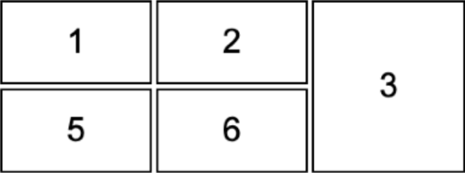

o

ocupando 2 de espaço

* scope= para fazer a identificação do que e de cada quadrante na horizontal como por exemplo scope= “col” que e só um quadrante de conteúdo, se tiver mais que um quadrante será scope=”colgroup”

exemplo:

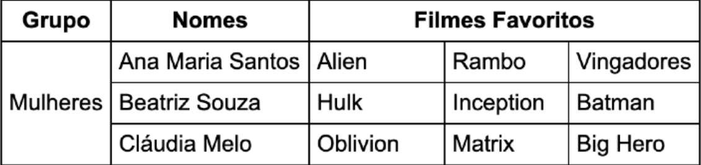grupo e nomes são scope=”col” e filmes favoritos são scope=”colgroup”

E na linha vertical se tiver um quadrante e scope=”row” se tiver mais que um e scope=”rowgroup

Exemplo:

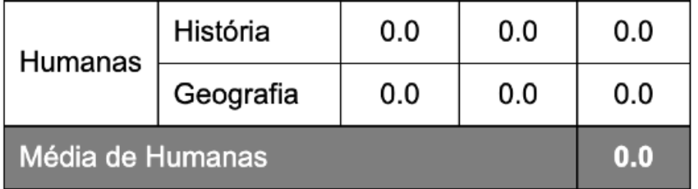

Media de humanas e scope”row” e humanas e scope=”rowgroup”

* Para por uma cor em uma fileira inteira caso precise a melhor maneira e usando a tag <colgroup> depois <col class” ”> depois que colocar o nome da class você coloca no css.

Exemplo:

<colgroup>

<col class="primeira">

<col class="segunda">

<col class="terceira">

</colgroup>

No css:

<stylo>

Col.primeira

Background-color: laranja queimado;

Col.segunda

Background-color: marrom;

Col.terceira

Background-color:marrom fraco;

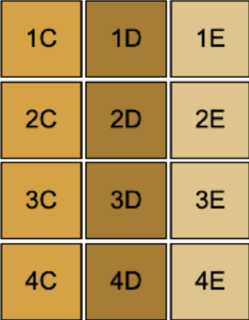

* <Iframe> e usado para ver dentro do seu site um outro site, só que em uma janela pequena. Só colocar o arroba do site que ira aparecer

E sempre que for botar um iframe coloque abaixo um link com tag <a> desse site dentro de <iframe> por que celulares não carregam iframe

Caso você queira que fique uma baita janela em branco que so carreguei algo que você clicar você deve fazer a sim. Criar os links das paginas com a tag <a> colocar o iframe onde voce achar melhor para ver, só que no <a> tem que por a tag target e no <iframe> tem que colocar a tag name e escolher o nome que voce quiser e colocar na tag target do <a>

exemplo:

<a href=” “ target=” “>

<iframe name=” “ src=” “>

Todo que precisa ver em desafio redes sociais

* Como fazer um formulário ou login:

Você usa a tag <form> e depois coloca o que você quer saber, nome idade email e por aii vai, dentro da tag <form> usasse a tag <input:text> para a pessoa poder escrever o que quiser. Para pessoa colocar para enviar usasse <p> E dentro colocar <input:submit> e ira aparecer a tag value e você escreve nela enviar. E para ela ser realmente enviada você coloca a tag action=” “ dentro de <form>, no action” “ voce coloca aonde ele vai que a programação tanto como javascrip como payton ou php. Para não enviar sem ter digitado nada tem que por <required> se não podem fazer um e-mail sem colocar nome ou senha. E também deve se usar o <label> para relacionalos tanto no nome quanto o sobrenome, tem que colocar dentro de <label> o id que você pós o nome

Exemplo:

<form action=”cadastro.php”>

<p>

<label for=”inome”>nome:<label>

<input type="text" name="nome" id="inome" required>

</p>

<p>

<label for=”isobrnome>sobrenome <label>

<input type="text" name="sobrenome" id="isobrenome">

</p>

<p>

<input type="submit" value="enviar" required>

</p>

</form>

* Obs... botar dentro de <input > e de <form method=”get” > tanto input de senha quanto de usuário entre outros. Deve colocar dentro autocomplete=”usarname” se for nome do usuário se for senha, e outro no lugar de usarname. exemplo: <form autocomplete”on”>

<input type=”password” name=”sen” id=”isen autocomplete=”curret-passaword”

sempre identificar o name= e o id= para fazer a programação. Name= usado em php e id= em javascrip

Para esconder a senha e ficar aparecendo asterisco no lugar, enquanto a pessoa esta digitando você usa a tag <intup:password> em baixo de <label>

<form autocomplete”off”> caso você queria que não apareça nomes ou e-mails que você já tenha utilizado

* E para não aparecer seus dados na url você usa method=”post” dentro de <form> também ficando a sim <form method=”post”> e para aparecer para fica melhor ate para compartilharem use no lugar de post o get

Para por um mínimo de letras e numero para o usuário ou e-mail entre outros coloque minlength=”5” e para por o máximo logo depois maxlength”15”. Mesmo vale para senhas.

E logo em seguida se quiser colocar um tamanho que ache mais adequado para a caixa so colocar size” ” e escolher o tamanho 10 11 12 por aii vai

E se voce quiser que apareça dentro da caixa o que usuário deve por e so colocar placeholder=”nome do usuário”

<input type=”reset” value=”linpar”> essa tag serve para limpar algo escrito errado

Se você quiser que somente de para colocar números na caixa você usa a tag <input number>, e para por um limite de números na caixa e só colocar em <input number min=”0” max=”10”> e para poder colocar números quebrados como 5.5, 9.5, deve colocar step=0.5 ficando a sim

* <input number min=”0” max=”10” step=”0.5”>. e caso você queira que já apareça um valor preenchido na caixa, coloque a value=”5” depois de step=. Se você usa o value=” “ o placeholder=” “ não ira funcionar

para fazer algo igual essa imagem e colocar a tag <input range> e para fazer que apareça o numero do lado mostrando o quanto aumenta ou diminui e a tag oninput=” .innerHTML =Number( .value)”

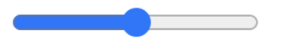

Exemplo:

<p>

<label for="inumero"></label>

<input type="range" name="numero" id="inumero" oninput="inum.innerHTML = Number(inumero.value)">

<output id="inum">5</output>

</p>

* E caso você faça mais que <input number> e queira que a pessoa veja a soma, você deve colocar a tag <output id=” ”> e dentro do <input number> colocar oninput=”isoma.innerHTML = Number(in1.value) + Number(in2.value)”> essa parte e programação javascript

Exemplo:

<p>

<label for="in1">Número 1</label>

<input type="number" name="n1" id="in1" min="0" max="50" required oninput="isoma.innerHTML = Number(in1.value) + Number(in2.value)">

</p>

<p>

<label for="in2">Número 2</label>

<input type="number" name="n2" id="in2" min="0" max="50" required oninput="isoma.innerHTML = Number(in1.value) + Number(in2.value)">

</p>

<p>

<label for="isoma">Soma</label>

<output id="isoma">0</output>

</p>

* Para por o mês e o ano de alguma coisa você coloca a tag <input month>

Para por dia, mês e ano e só colocar a tag <input date>

Para por a hora de alguma coisa e só usar a tag <input time>

Para por um envelopamento em todo o conteúdo nome e-mail senha entre outros de sua preferencia, use a tag <fieldset> dentro de todo o conteúdo que você criou, para por em nome tipo dados pessoais coloque a tag <legend> logo abaixo

Exemplo de como fica:

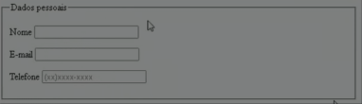

Para por e-mail e a tag<input email>

Para por telefone e a tag <input tel>

Para fazer um sistema de marcação como por exemplo, o tipo de esporte favorito seu aiii você coloca a tag <input checkbox> e bota basquete aiii faz outro <input checkbox> e bota futebol a sim sucessivamente com forme o quanto de esportes você queira. E nunca se esquecendo que o futebol e o basquete e dentro de <label> e não e necessário <p>. Ele inicialmente ira ficar na horizontal, para deixar na vertical e só colocar o <br> em cada um

Para por o sexo Masculino ou feminino e a tag <input radio> e no name=”” você deve escrever sexo em ambos, no masculino e no feminino para poder marcar um só, se não você consegui deixar marcado os dois. Exemplo:

<input type=”radio” name=”sexo”>

Para colocar para escolherem a cor para alguma coisa tem por a tag <input cor>

* E caso precise que enviem uma foto de qualquer tipo e a tag <input file>

Obs.. quando for o tipo de controle de envios de arquivos deve se por pos no lugar de get no <form>

Para por, para selecionar estados, você deve colocar a tag <select> e depois a tag <option> onde se coloca um estado, cada <option> e só 1 estado, então conforme o numero de estados e o numero de <option>

E para fazer uma lista de profissão usa a tag <datalist> e depois <option> para por 1 profissão. No <datalist> deve ter um id=” ” e no <input text> deve ter um list=

Exemplo:

<p>

<label for="iprof">profissão</label>

<input type="text" name="prof" id="iprof" list="lsprof">

<datalist id="lsprof">

<option>admnistrador</option

<option>contabilista</option>

<option>desenvolvedor</option>

<option>professor</option>

</datalist>

</p>

* para a pessoa mandar mensagem e so botar a tag <textarea>

tipos de media no link para criar css. Depois de criar um <linkcss> aii dentro dele você coloca media=” “ como por exemplo:

<link rel="stylesheet" href="estilo/tela.css" media="screen"> essa media e para tela

<link rel="stylesheet" href="estilo/impressora.css" media="print"> essa media e para impressora

<link rel="stylesheet" href="estilo/impressora.css" media="all” essa media e para todos os dispositivos

<link rel="stylesheet" href="estilo/retrato.css" media="screen and (orientation: portrait)"> essa configuração dentro de media e para deixar a tela em pé

<link rel="stylesheet" href="estilo/paisagem.css" media="screen and (orientation: landscape)"> essa configuração dentro de media e para deixar a tela deitado

* Você também pode fazer dentro do link css colocando dentro @media pint ou @media screen ou outros. Conforme for o projeto você usa

Se você fizer para todas as mídias o seu site sempre lembre que telas pequenas tem ate 600px, celulares tem 600px ate 768px tablete tem 768px ate 992px, pc tem 992px ate 1200px, e tv tem acima de 1200px.

O forma mais pratica e criando 2 link css um para mídias mais pequena e o outro para ir adaptando para tablete, pc, e tv. A sim você deve usar @media screen and(min-width: 768px) and (max-width: 992px) que e o máximo do celular e o mínimo do tablete

@media screen and (min-width: 992px) se essa for a sua ultimo tamanho, o que passar desse px vai continuar sendo esse desenvolvimento que você fez nesse tamanho.

Se você por uma imagem e quer que ela se necessário fique de cabeça para baixo caso

Sobre Flexbox no css você ativa o display: flex; para poder usar essas outras tags justify-contant: ; , align-items: ; , e flex-direction: ;, entre outros.

cada um tem uma utilidade dentro do conteiner container.

Display: flex; para por na horizontal na parte de cima, e para escolher aonde vai ficar o container você usa logo a baixo a tag justify-content: ;

* Exemplos de justify-contant: ;

center que deixa o elemento no centro em cima

flex-star que alinha o elemento rente a borda do lado esquerdo em cima

flex-end que alinha o elemento rente a borda do lado direito em cima

space-between ele faz vários elementos na horizontal mais próximo da borda do lado esquerdo e direito em cima mantendo sempre a mesma medida de distancia

space-around ele faz vários elementos na horizontal mais distante da borda do lado esquerdo e direito em cima mantendo sempre a mesma medida de distancia

space-evenly distribui alguns elemento no centro

* tag align-items: ; e para por o posicionamento dos elementos se vai ficar la em baixo ou no meio ou em cima mais usado em grid layout

center deixa o elemento no meio do site

flex-star deixa o elemento em cima

flex-end deixa o elemento em baixo

baseline alinha o elemento com a fonte, se uma fonte for maior que as outras, os elementos ficaram mais para o meio por causo do tamanho da fonte

stretch para ocupar todo o espaço na vertical

* flex-direction: ; para botar o elemento na horizontal ou na vertical exemplos

row deixa na horizontal do lado esquerdo

row-reverse deixa na horizontal do lado direito porem os elementos ficam invertidos

column deixa na vertical em cima

column-revers deixa na vertical em baixo invertido

* caso você tenha vários elementos e queria mudar a posição de um único elemento você bota a tag align-self: ;

center ira deixar no meio de tudo

flex-star deixara na parte de cima

flex-end deixara na parte de baixo

stretch para ocupar todo o espaço na vertical

* o align-content: ; e igual ao align-items: ; suas diferenças são que o align-items alinha cada item dentro de sua próprio elemento e o align-content alinha vertical mente no container
* exemplos de align-content: ;

center que deixa o elemento meio

flex-star que alinha o elemento em cima

flex-end que alinha o elemento em baixo

space-between ele coloca uma elemento bem em cima e outro la em baixo se viver mais que dois ficara no meio e em espaços iguais de separação

space-around ele coloca o elemento quase no meio fica quase em cima quanto quase em baixo

* flex-wrap: ;

wrap para fazer uma quebra de linha para o elemento ir para baixo caso seja visto numa tela pequena, evitando ter rolagem

nowrap para não quebrar a linha

* caso voce queria mudar a ordem de um certo elemento voce usa a tag <order: 3 ;> que se for o primeiro da ponto voce pode botar ele por segundo terceiro e por aiii vai

e para dar um espaçamento entre os elemento, você usa a tag <gap: px;> e quase como a tag <margin>, a diferença e que ele so põem uma separação entre os elementos não do container

e para aumentar o espaço de um único elemento, usasse a tag <flex-basis: px;>

para os elementos ocuparem o espaço que esta sobrando na linha você usa a tag <flex-grow: 1 ;> e para diminuir e <flex-shrink: 2;>

Sobre Grid layout no css você ativa o display: grid; para poder usar essas outras tags, grid-template-columns: ; , grid-template-rows: ; entre outros. que cada um tem uma utilidade dentro do container

* Grid-template-columns: ; e para por quantas colunas você quer e o tamanho

Exemplo: para você por 3 colunas de 100px de largura, e so colocar 100px 100px 100px que ficara 3 colunas de 100px de largura

caso sobrou espaço no container e você queria que ele ocupe esse espaço com o mesmo espaçamento entre eles você usa 1fr 1fr 1fr que ficar bem separado e ocupando o container inteiro.

Sse tiver que colocar muitas colunas, coloque dentro da tag isso :repeat (9, 1fr) ; que ficara nove colunas separadas igual mentes ocupando todo o container . Da pra por um tamanho mínimo e máximo caso o tamanho do dispositivo que a pessoa esteja vendo, use a tag grid-template-columns: minmax(0,1fr) minmax(10px, 1f) e também da para por grid-template-columns: repeat (9, minmax(100px, 1fr); que ira colocar 9 colunas com a largura mínima e a máxima do elemento

repeat (auto-fit, minmax(100px, 1fr);para fazer que as colunas sejam flexíveis e quando ficar menor a tela comesse a diminuir o tamanho das colunas para caber na tela pequena

* Grid-template-rows: ; e para por a altura da linha. Por exemplo:

Você tem 5 colunas mais so que colocar a altura na terceira e so colocar

Grid-template-rows: auto auto 200px; auto e para a linha continuar na mesma altura

Grid-row: / span ; você pode escolher aonde o elemento fica na coluna e também, quanto de altura ele ficara e o grid-column: / span ; voê escolhe a colona que você quer e a largura. por exemplo: se você tiver 20 elementos

Num container e você quer que o elemento 4 fique no lugar do elemento 3, e que ocupe a altura de 3 elementos e 3 de largura. so colocar grid-row: 1 / 2;

Grid-column: 3 / 2;

|  |  |  |
| --- | --- | --- |
| 1 | 2 | 4 |
| 3 | 5 |  |
| 6 | 7 | 8 |
| 9 | 10 | **11** |
| 12 | 13 | 14 |
| 15 | 16 | 17 |
| 18 | 19 | 20 |
|  |  |  |
|  |  |  |

* Grid-template-areas: ; voce consegui fazer duas colunas como você quiser. se você tiver 4 elementos, você tem que fazer um grid-area: ; para cada um ddos elementos.

Se você que o elemento de cima ocupe toda a largura das duas colunas, e no meio os outro 2 elementos fique com metade da largura e altura um do lado do outro, e o ultimo ele mento fique com a largura todae so colocar grid-template-areas:

“i1 i1”

“i2 i3”

“i2 i3”

“i4 i4”; ficando a sim

|  |  |
| --- | --- |
| 1 | 1 |
| 2 | 3 |
| 2 | 3 |
| 4 | 4 |

* Exemplos de justify-contant: ;

center que deixa o elemento no centro em cima

flex-star que alinha o elemento rente a borda do lado esquerdo em cima

flex-end que alinha o elemento rente a borda do lado direito em cima

space-between ele faz vários elementos na horizontal mais próximo da borda do lado esquerdo e direito em cima mantendo sempre a mesma medida de distancia

space-around ele faz vários elementos na horizontal mais distante da borda do lado esquerdo e direito em cima mantendo sempre a mesma medida de distancia

space-evenly distribui alguns elemento no centro

* exemplos de align-content: ;

center que deixa o elemento meio

flex-star que alinha o elemento em cima

flex-end que alinha o elemento em baixo

space-between ele coloca uma elemento bem em cima e outro la em baixo se viver mais que dois ficara no meio e em espaços iguais de separação

space-around ele coloca o elemento quase no meio fica quase em cima quanto quase em baixo

* align-items: ; alinha os itens dentro dos elementos

center alinha o item no centro. dentro do elemento na vertical

flex-star alinha o item na parte de cima. dentro do elemento

flex-end alinha o item na parte de baixo. dentro do elemento

strech para esticar o item na vertical. dentro do elemento

* justify-items: ; alinha os itens dentro dos elementos

center alinha o item no centro na horizontal. dentro do elemento

fle-start alinha o item do lado esquerdo. Dentro do elemento

flex-end alinha o item do lado direito. dentro do elemento

strech para esticar o item na horizontal. dentro do elemento

* para mexer em um só item do elemento, você ira escolher o elemento e colocar align-self: ; e justify-self: ;

exemplo de align-self

center alinha o item no centro na vertical

flex-star alinha o item em cima

flex-end alinha o elemento em baixo

exemplo de justify-self

center alinha o item no centro na horizontal

flex-star alinha o item na esquerda

flex-end alinha o item na direita

e para por um espaçamento entre os elementos e com o **gap**

Estudar sobre rogex

Get tem limite de 3mil bits e não envia